

Pressemitteilung
Dezember 2025
Novoferm erweitert Sortiment um hochwertige Haustüren
NovoPorta Home Haustüren überzeugen mit drei Linien und hoher Gestaltungsfreiheit

Mit der Einführung der Haustürserie NovoPorta Home erweitert Novoferm sein Angebot im Bereich Tür- und Torsysteme um hochwertige Haustüren für den Wohnbau. Das neue Sortiment vereint hochwertige Technik, geprüfte Sicherheit sowie ein harmonisches Design – und ist in drei durchdachten Produktlinien für unterschiedliche Anforderungen, Gestaltungswünsche sowie Budgets verfügbar.

Breites Sortiment für jede bauliche und optische Anforderung
Die neuen NovoPorta Home Haustüren sind farblich auf die bestehenden Novoferm Garagen-Sektionaltore abgestimmt und sind in ähnlichen, feinstrukturierten Vorzugsfarben erhältlich – für eine durchgängig harmonische Optik der Gebäudehülle in Neubau und Modernisierung. Ein besonderer Vorteil für Fachhandel und Verarbeiter ist die klar strukturierte Preisgestaltung: Innerhalb jeder der drei Linien gelten einheitliche Preise – unabhängig von Türmodell, Maß, Vorzugsfarbe oder Glasvariante (Klarglas, Satinato, Ornament). Das sorgt für einfache Kalkulation und effiziente Beratung.

Das neue NovoPorta Home Sortiment umfasst drei Ausstattungslinien:

Als Einstiegsmodell setzt die Comfort-Linie (UVP ab 1.499 Euro inkl. MwSt.) auf eine stabile Aluminium-Kunststoff-Konstruktion und eine 3-fach-ISO-Verglasung. Merkmale wie eine 46 mm starke Sandwich-Füllung (U_{D}-Wert ab 1,2 W/m²K inkl. Verglasung), eine flügelüberdeckende Aluminium-Aufsatzfüllung außen sowie eine serienmäßige 5-fach-Verriegelung sorgen für solide Qualität und Sicherheit bis RC2.

Die Design-Linie (UVP ab 1.899 Euro inkl. MwSt.) bietet unter anderem eine 73 mm starke Füllung (U_{D}-Wert ab 0,88 W/m²K), flügelüberdeckende Aluminium-Oberflächen innen und außen sowie eine 4-fach-Verglasung. Alle Modelle dieser Linie sind wahlweise mit Oberlicht oder einem Seitenteil auf Schlossseite kombinierbar.

Die Exclusive-Linie (UVP ab 2.949 Euro inkl. MwSt.) richtet sich speziell an Bauherren mit höchsten Ansprüchen in puncto Komfort und Optik. Sie basiert auf hochwertigen Aluminiumprofilen, bietet geprüfte Sicherheit bis RC3, eine 75 mm starke Füllung (U_{D}-Wert ab 0,84 W/m²K), optionale Sonderfarben (zahlreiche, feinstrukturierte RAL-Farben) und umfangreiche Ausstattungspakete wie verdeckte Bänder, Sockelblech oder individuelle Griffvarianten. Auch komplexe Anlagen mit Oberlichtern und beidseitigen Seitenteilen sind in dieser Linie problemlos realisierbar.

Technik, Design und Sicherheit modular kombinierbar
Unabhängig von der Linie verfügen alle NovoPorta Home-Modelle über eine thermisch getrennte Bodenschiene, eine flügelüberdeckende Füllung sowie eine serienmäßige 5-fach-Sicherheitsverriegelung. Für zusätzliche Gestaltungsfreiheit stehen zahlreiche Ausstattungsoptionen zur Wahl – etwa Stoßgriffe in verschiedenen Längen und Formen, elektromechanische Türöffner oder Griffgarnituren in Edelstahl oder Schwarz. Ein Design-Highlight ist zudem die „Dark Edition“, die für alle Linien erhältlich ist. Sie verleiht der Haustür mit schwarzen Applikationen, Griffen und Glashalteleisten einen modernen, markanten Look. „Mit NovoPorta Home bieten wir nun ein rundum stimmiges und attraktives Haustür-Programm für jeden Geschmack und Geldbeutel“, erklärt Sebastian Borkus, Leiter Marketing und Produktmanagement bei Novoferm. Und Dr. Dieter Ehlting, internationaler Produktmanager Türen, ergänzt: „Alle drei Linien gehen konsequent auf die Wünsche von Bauherren ein und decken sich zudem mit den Anforderungen unserer Partner – in Technik, Gestaltung und Logik.“

Vermarktungsunterstützung und digitale Tools
Zur Markteinführung stellt Novoferm dem Fachhandel ein umfassendes Paket an Verkaufs- und Schulungsunterlagen zur Verfügung – darunter Broschüren, POS-Materialien, Social-Media-Inhalte und Webbanner. Ein digitaler Haustür-Konfigurator unterstützt den Novoferm Partner aktiv im Vorverkauf und bei der Ansprache von privaten Bauherren und Renovierern. Ergänzt wird das Angebot durch praxisorientierte Kurzschulungen sowie eine transparente Preisliste zur einfachen Angebotskalkulation. Bestellungen sind über den NovoSales-Konfigurator ab sofort möglich. Auf Wunsch stellt Novoferm auch Mustertüren für den Showroom zur Verfügung.

Fazit: Mit NovoPorta Home bietet Novoferm nun ein attraktives Haustür-Programm für den Wohnbau – für jeden Geschmack und Geldbeutel, technisch durchdacht und gestalterisch flexibel.

Weitere Informationen unter:
www.novoferm.de/produktloesungen/garagentor-systeme-und-tueren/haustueren

Novoferm Fachpartner finden alle Informationen zu den Haustüren im Novoferm Extranet unter www.novoferm-extranet.de

Zeichen (inklusive Leerzeichen): 4.663

Über Novoferm
Novoferm ist einer der größten europäischen Systemanbieter von Tür- und Torlösungen sowie Verladesystemen für den privaten, gewerblichen und industriellen Einsatz. Das Unternehmen wurde 1955 als Isselwerk Werth GmbH am Niederrhein gegründet und gehört seit 2003 zur japanischen Sanwa Group (im Besitz der Sanwa Holdings Corporation). Die Novoferm Gruppe produziert an verschiedenen Standorten in Europa und vertreibt Produkte über zahlreiche Landesgesellschaften und Vertriebspartner in viele Länder der Welt. Novoferm beschäftigt über
3.500 Mitarbeiter und ist nach DIN EN ISO 9001 zertifiziert.

Bildmaterial

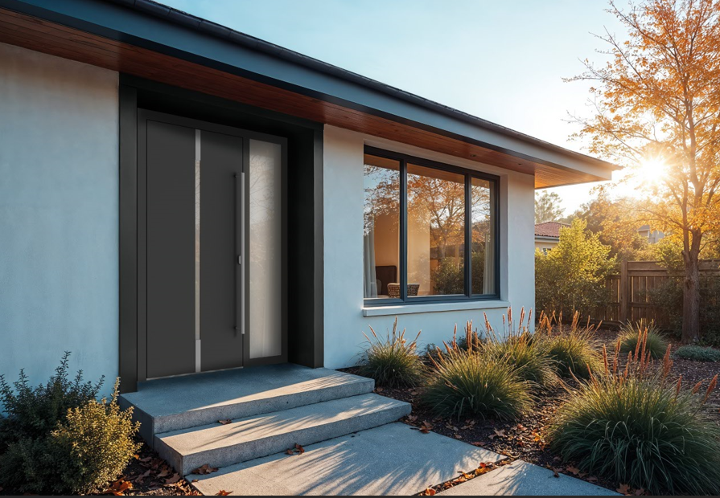

Bild 1
Die neuen Haustüren NovoPorta Home stehen mit den drei Tür-Linien „Comfort“, „Design“ und Exclusive“ und einem übersichtlichen Sortiment zur Verfügung – ideal für jeden Geschmack und Geldbeutel.
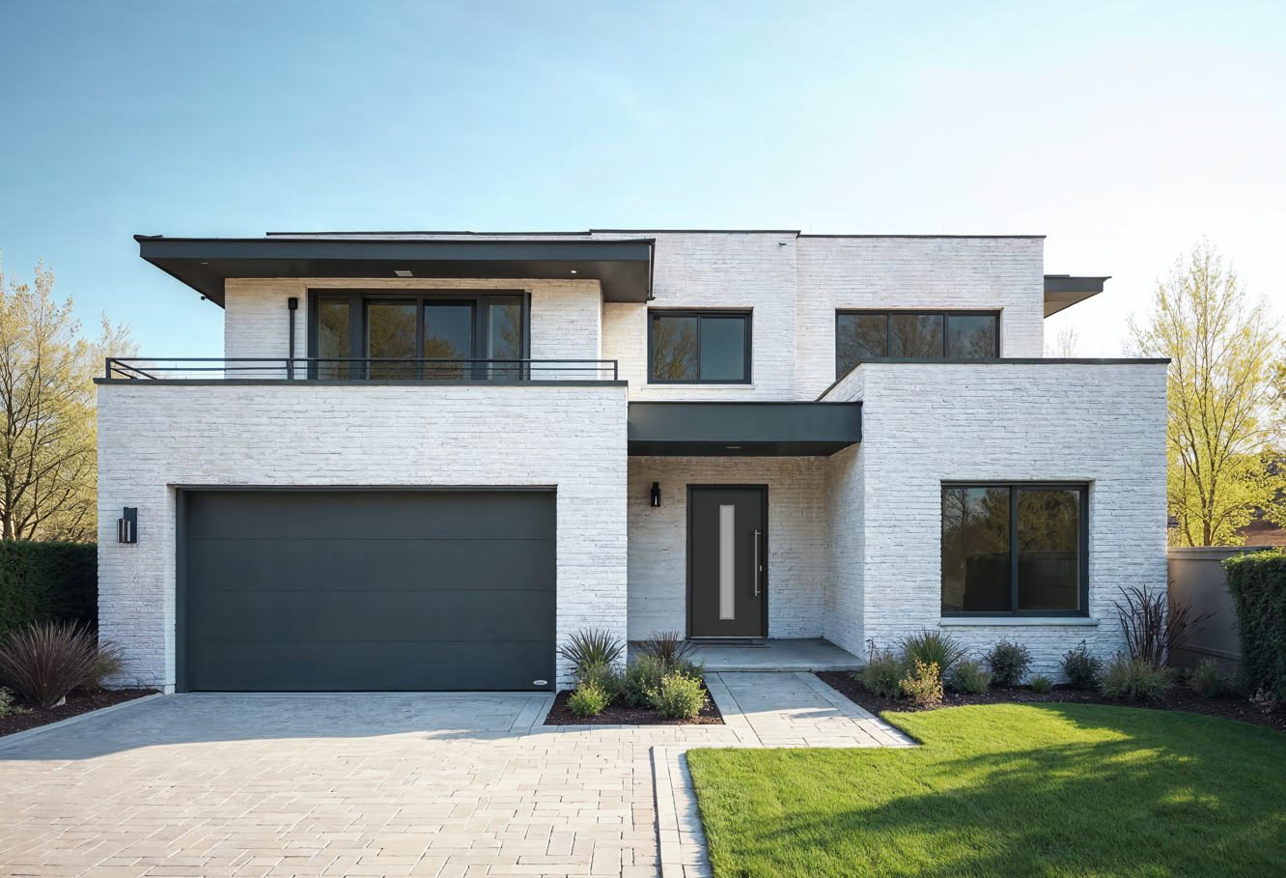

Bild 2
Alle Haustür-Modelle sind farbähnlich zu Novoferm Garagen-Sektionaltoren wählbar. Das sorgt für eine harmonische Hausansicht passend zur jeweiligen Architektur.

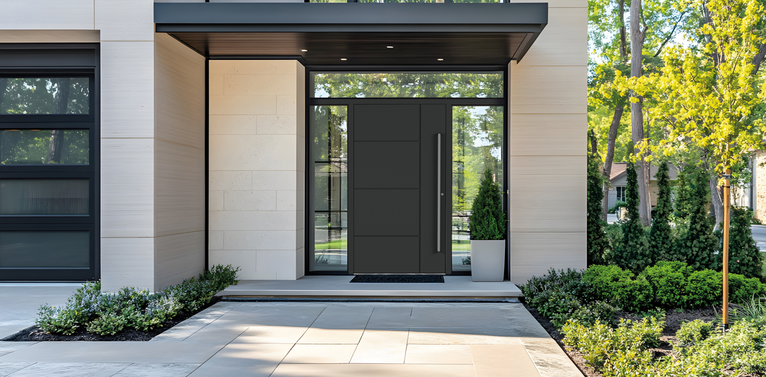
Bild 3
Hochwertige Aluminium-Haustüren: Die Exclusive-Linie verbindet geprüfte Sicherheit bis RC3 mit hoher Gestaltungsfreiheit – beispielsweise Seitenteile und Oberlicht.
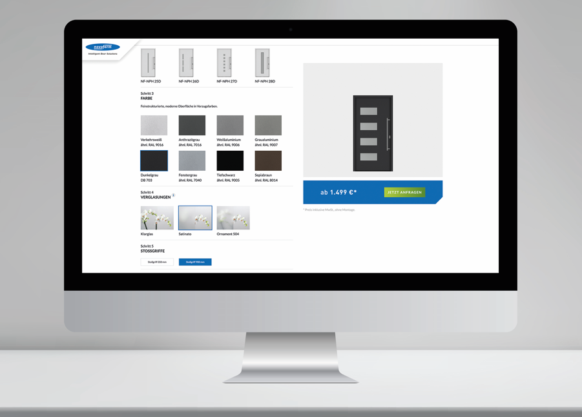

Bild 4
Der Novoferm Haustür-Konfigurator unterstützt Novoferm Vertriebspartner bei der Generierung von qualitativen Endkunden-Anfragen mit einfacher Konfiguration. Das Online-Tool eignet sich auch zur Einbindung auf Partner-Websites.

Pressekontakt
Heike Verbeek
Novoferm Vertriebs GmbH
Schüttensteiner Straße 26
46419 Isselburg (Werth)
Tel.: +49 28 50 9 10-4 35
heike.verbeek@novoferm.de
www.novoferm.de

